



**TÜRKİYE ODALAR VE BORSALAR BİRLİĞİ**

**(TOBB)**

**BİLGİ SİSTEMLERİ YENİLEME PROJESİ**

FAZ 2 Online İşlemler ve Mobil

Tasarım Dokümanı

Tarih: 12.10.2017

|  |  |  |
| --- | --- | --- |
| **Hazırlayan** | **Tarih** | **İmza** |
| Devrim Erdönmez | 11.10.2017 |  |

|  |  |  |
| --- | --- | --- |
| **Gözden Geçiren** | **Tarih** | **İmza** |
| Ferhat Savcı | 11.10.2017 |  |

|  |  |  |  |
| --- | --- | --- | --- |
| **Onaylayan** | | **Tarih** | **İmza** |
| Fatma Gülay YETİM | Cybersoft | 11.10.2017 |  |
|  | İDARE |  |  |

**Revizyon Takip Tablosu**

|  |  |  |
| --- | --- | --- |
| **Güncel Revizyon** | **Yayımlanma Tarihi** | **Açıklama** |
| 1.0 | 12.10.2017 | İlk revizyon |

**İÇİNDEKİLER**

1. Giriş 6

1.1. Amaç 6

1.2. Kapsam 6

1.3. Tanımlar 6

1.4. Kısaltmalar 6

1.5. Hedef 6

1.6. Tasarım hedefleri 7

2. Tasarım Özeti 7

2.1. Tasarımı Belirleyen Şartlar 7

2.1.1. Kısıtlar 7

2.1.2. Kullanıcı Karakteri 7

2.2. Fiziksel Tasarım 8

2.3. Mimari Tasarım 8

3. TASARIM 8

3.1.1. Üye Adres iletişim Bilgilerinin Güncellenmesi 9

3.1.2. Üye Eğitim Talebi Başvurma 10

3.1.3. Üye Eğitim Talep Sonucu Sorgula 10

3.1.4. Firma Kartı Görüntüle 11

3.1.5. Firma Ön Kayıt Başvuru 11

3.1.6. Organizasyon/Fuar Başvuru işlemleri 12

4. MoBİL TASARIM 13

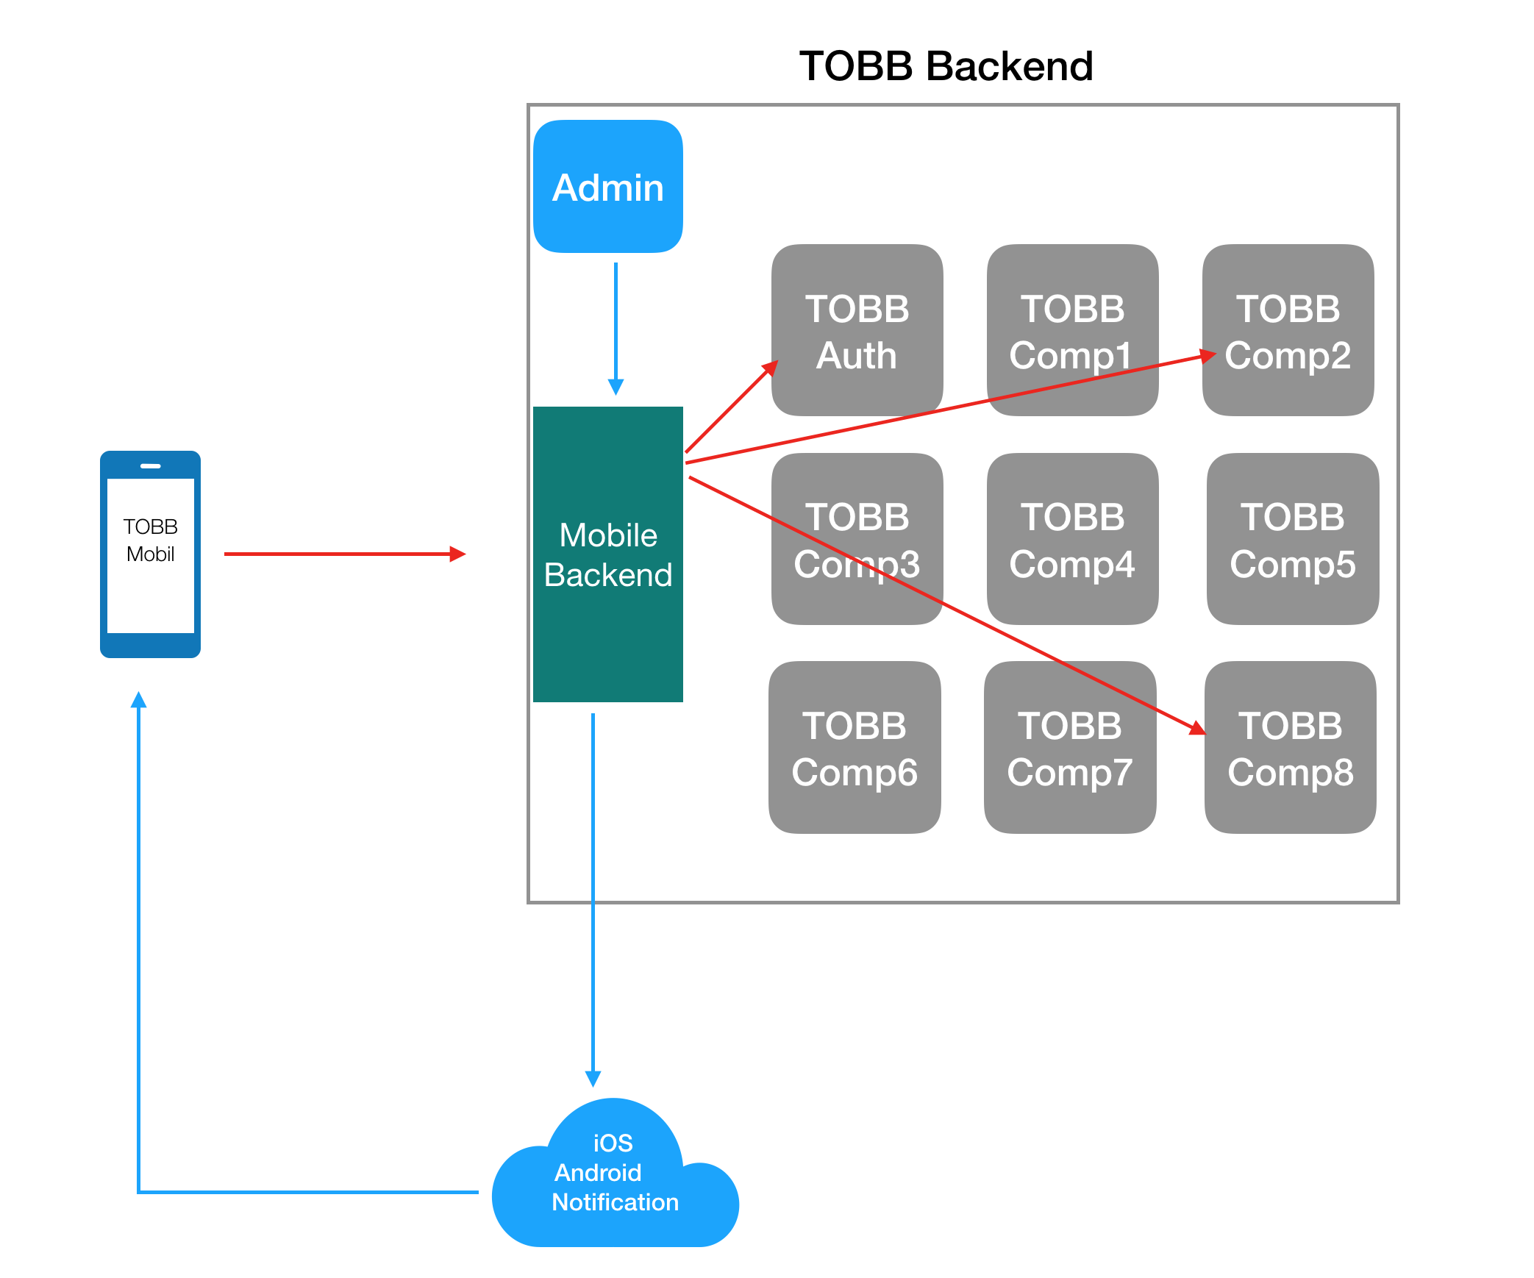 13

Üye Girişi 13

Üye Girişi 14

Req: 14

Resp: 14

4.2.1. Üye Eğitim Talebi Başvurma 15

4.2.2. Üye Eğitim Talep Sonucu Sorgula 15

4.2.3. Firma Kartı Görüntüle 15

4.2.4. Firma Ön Kayıt Başvuru 16

4.2.5. Organizasyon/Fuar Başvuru işlemleri 16

Giriş

* 1. Amaç

Bu dökümanın amacı online işlemler ve mobil süreçlerinde neler yapılacağını anlatmaktır.

* 1. Kapsam

1. Faz tasarım dkkümanında belirtilen kapsam 2. Fazda da aynen kullanılacaktır.

* 1. Tanımlar

**Kullanıcı**: Sisteme kullanıcı adı ve şifre ile giriş yapan.

**Arayüz**: Kullanıcı arayüzü, grafiksel kullanıcı arayüzü ve uygulama arayüzü olmak üzere üç çeşit arayüz vardır. Sistemlerin ve/veya kullanıcıların birbiriyle iletişim kurdukları katmandır.

* 1. Kısaltmalar

|  |  |
| --- | --- |
| **DBMS** | Database Management System |
| **HTML** | HyperText Markup Language |
| **J2EE** | Java Enterprise Edition Uygulama Geliştirme Ortamı |
| **TOBB_BS** | Türkiye Odalar Ve Borsalar Birliği (TOBB) Bilgi Sistemleri Yenileme Projesi Kısa Adı |
| **KURUM** | Türkiye Odalar ve Borsalar Brliği (TOBB) |
| **İDARE** | Türkiye Odalar ve Borsalar Birliği (TOBB) |
| **YÜKLENİCİ** | Cybersoft |
| **UML** | Unified Modelling Language |
| **YTT** | Yazılım Tasarım Tanımları |
| **İVTYS** | İlişkisel Veri Tabanı Yönetim Sistemi |

* 1. Hedef

TOBB_BS projesi birinci aşamasında halihazırda kurulu olan 150 Ticaret ve Sanayi Odası, 80 Ticaret Odası, 12 Sanayi Odası, 2 Deniz Ticaret Odası ve 113 Ticaret Borsası olmak üzere toplam 365 oda ve borsada online firma işlemlerinin ve mobil uygulamanın kullanılmasını hedeflemektedir. Projenin birinci fazının geliştirilmesinden sonra ikinci faz analiz dökümanlarından sonra tasarım aşamasına geçilmiştir.

İlk etapta ikinci fazda teslim eidlecek olan online işlemler ve mobil uygulamalar tasarım dökümanı ekte sunulmuştur. Proje planına göre daha sonra 2. Fazda geliştirilecek olan diğer modüllerin tasarım dökümanları verilecektir.

* 1. Tasarım hedefleri

TOBB_BS projesi kapsamında geliştirilecek olan uygulama yazılımlarına ilişkin özellikler aşağıdaki şekilde olacaktır.

* Bütün modüllerin modül parametrelerinin, kullanıcı ve rol tanımlamaları ile yetkilendirmelerin kontrol edilebileceği bir yönetim modülü bulunacaktır. Bu yönetim modülü içerisindeki bazı işlemler TOBB tarafından merkezi olarak yapılırken, bazı işlemlerin de Oda/Borsa tarafından yapılabilmesi için gerekli erişimler sağlanacaktır.
* Tüm modüller TOBB mevzuatına uygun olarak hazırlanacaktır.

Tasarım Özeti

* 1. Tasarımı Belirleyen Şartlar
     1. Kısıtlar

Uygulamalar, İDARE ve TOBB_BS ihale aşamasında teknik şartnamede beklenen tarafımızdan temin edilecek donanımlar üzerinde çalışacaktır.

* + 1. Kullanıcı Karakteri

**Oda/Borsanın İlgili İş Birimi sorumlusu***:* Süreç içerisinde yaptığı işle ilgili veri girişi yapan kullanıcı grubudur. Söz konusu kullanıcıların onaylama yetkileri bulunmamaktadır. Bu kullanıcılar yapılan işle ilgili oda/borsanın ilgili biriminde görevlendirilmiş kullanıcılardır.

**Oda/Borsanın İlgili İş Birimi Onaylayıcısı***:* Süreç içerisinde yaptığı işle ilgili onaylama yetkisi bulunan kullanıcılardır.

**Oda/Borsanın İlgili Hizmet için Görevlendirdiği Eksper / Bilirkişi / Hakem***:* Üyenin talep ettiği hizmetin gerektirmesi halinde Oda/Borsa tarafından görevlendirilen ve ilgili hizmetin verilmesine yönelik çalışmaları yürüten kullanıcılardır.

**TOBB Merkezi Veri Yönetim Sorumlusu***:* Süreç içerisinde TÜİK’ten gelen faaliyet kodu bilgilerine istinaden meslek grubu rehberinin güncellenmesinden sorumlu kullanıcılardır.

**Oda/Borsa Sistem Yöneticisi:** Geliştirilecek uygulama ile ilgili oda bazında yönetsel işlemleri gerçekleştirilecek kullanıcıdır.(Oda/Borsa ‘da yeni kullanıcı açmak, rol tanımlamak vb.) Diğer kullanıcılara göre nispeten bilgisayar kullanıma daha yatkın kişilerdir.

**TOBB Sistem Yöneticisi:** TOBB ‘inde sistemdeki genel yönetsel işlemleri gerçekleştirecek kullanıcılardır.

**TOBB İlgili İş Birimi Sorumlusu**: TOBB ‘inde yaptığı işle ilgili raporlama yapacak kullanıcılardır. Tüm oda/borsalar bazında raporlama ve sorgulama yapabileceklerdir.

**Firma Kullanıcısı:** Üyelere açılacak ekranları kullanacak, üye tarafından yetkilendirilmiş kullanıcılardır. Sadece veri girişi yapan kullanıcıdır, onay yetkisine sahip değildir.

**Firma Onay Kullanıcı:** Üyelere açılacak ekranları kullanacak, üye tarafından yetkilendirilmiş kullanıcılardır. Firma ilgili onay dahil her türlü yetkiye sahiptir.

Sisteme giriş kullanıcı adı ve şifre ile olacaktır. Kullanıcı adı olarak firma veya temsilci e-posta adresi kullanılacaktır. Bu şekilde ileride firmaların belli bir kişiye değil de firmanın kendisine kullanıcı almasına olanak sağlanacaktır.

* 1. Fiziksel Tasarım

Geliştirilecek olan uygulamalar birinci faz için kurulan sunucularda çalışacaktır.

* 1. Mimari Tasarım

Uygulama geliştirilirken Faz1 aşamasında kurulan mimari yapı aynen kullanılacaktır.

* 1. **Entegrasyon**

Proje kapsamında webservis tanım ve “end-point”lerinin konsolidasyonu için JBoss SwitchYard, karmaşık yönlendirme için JBoss Fuse kullanılacaktır.1.Faz kapsamında karışık entegrasyon bulunmamaktadır. Mernis, TOBB emekli sandığı ile olan entegrasyonlar SOAP web servisleri ile sağlanacaktır.

* 1. **Raporlama**

Uygulama kapsamında raporlama için ayrı bir veritabanı öngörülmüştür. Uygulama içerisinden çağırılacak raporlar için Jasper Reports kullanılacaktır.

TASARIM

* 1. **TOBB Firma(Üye) Online İşlemler**

Online firma işlemleri bu kısımdan yapılacaktır. İlgili kısımların ekran görüntüleri ekteki gibi olacaktır. Üye firmalar aşağıdaki giriş ekranından sisteme girecekler.

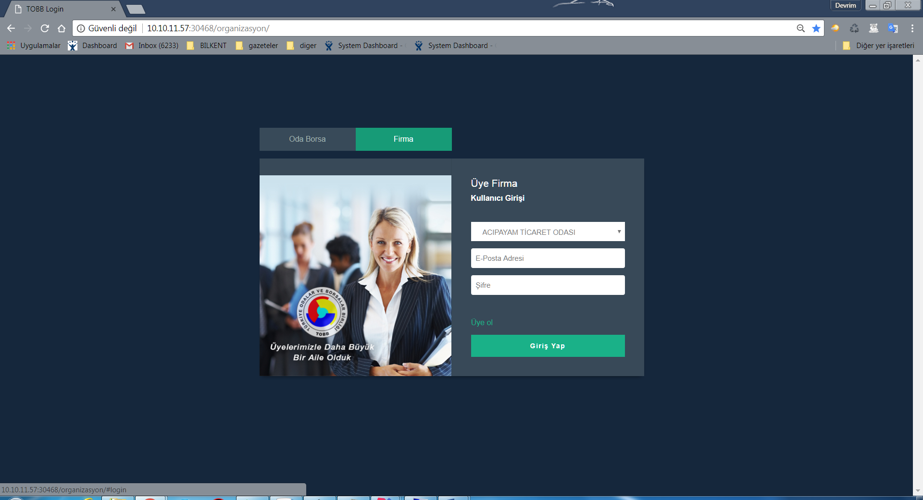

* + 1. Üye Adres iletişim Bilgilerinin Güncellenmesi

Üye bu ekranlardan adres ve iletişim bilgilerini güncelleyebilecektir. Bu kısımdan tescil adresini güncelleyemeyecek sadece diğer adreslerini güncelleyebilecektir.

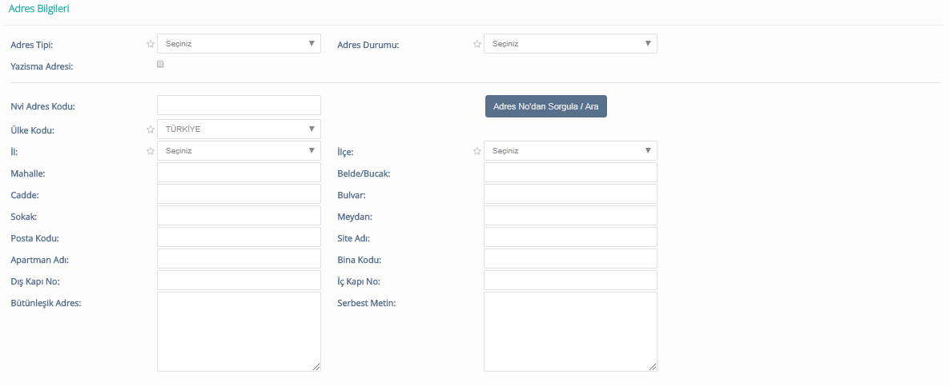

İlgili üye firma iletişim bilgilerini aşağıdaki gibi bir ekrandan güncelleyecektir.

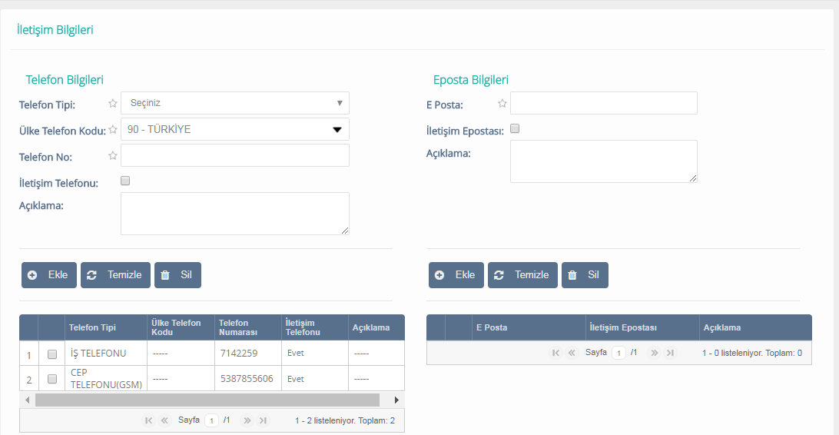

* + 1. Üye Eğitim Talebi Başvurma

Üye firma eğitim talebi sorgula aşağıdaki gibi olacaktır.

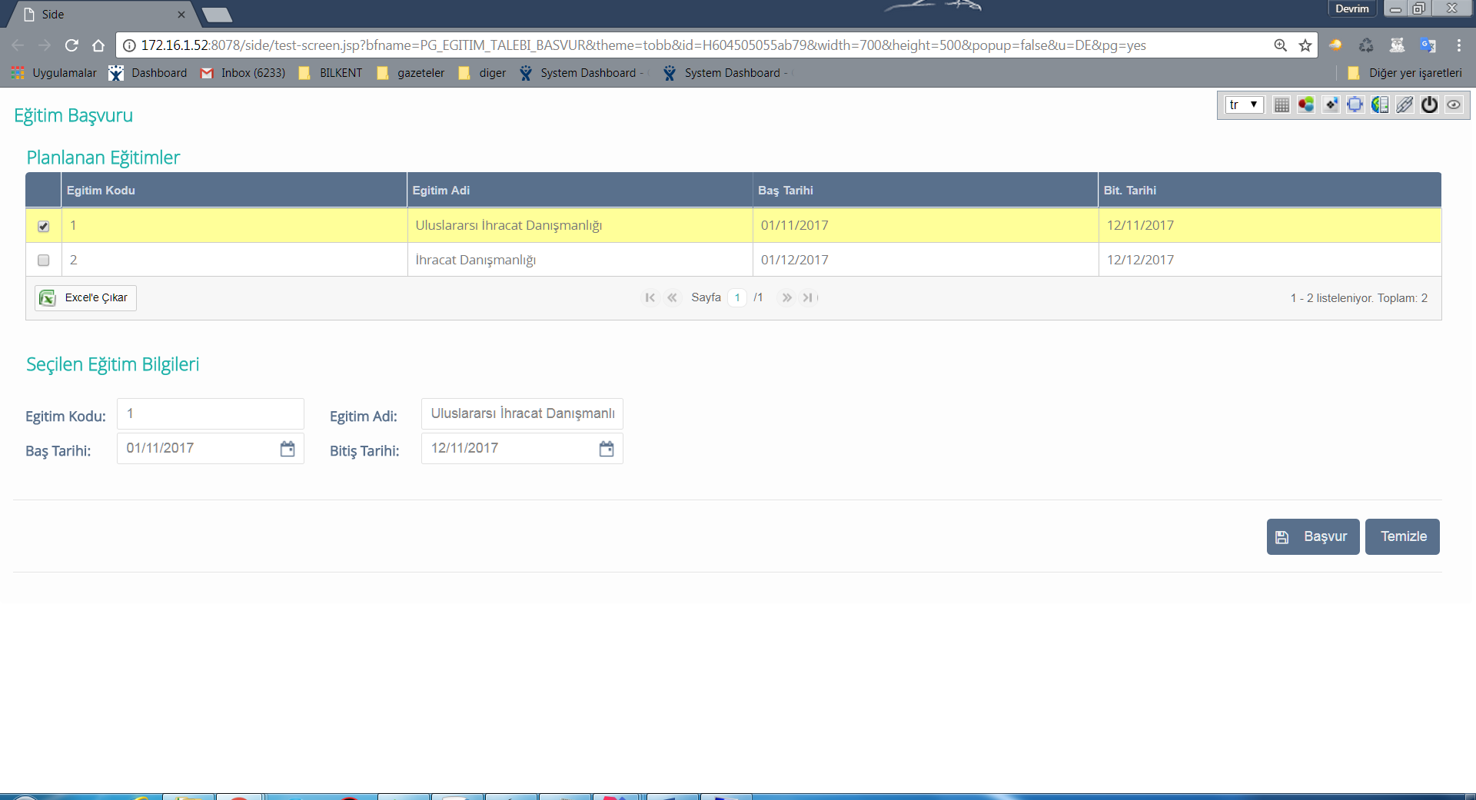

* + 1. Üye Eğitim Talep Sonucu Sorgula

Üye firmanın eğitim talepleri sonuçları aşağıdaki gibi bir ekranda görünecektir.

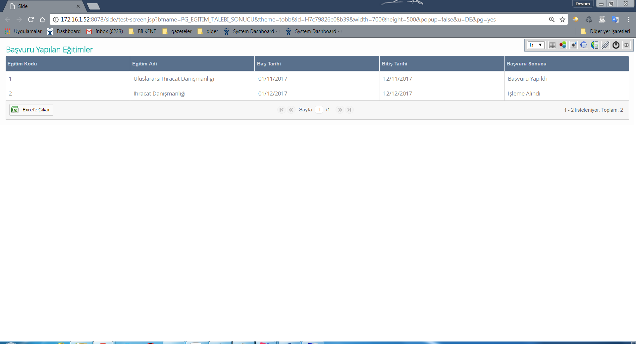

* + 1. Firma Kartı Görüntüle

Firma kartı görüntüle ekranı aşağıdaki gibi olacaktır.

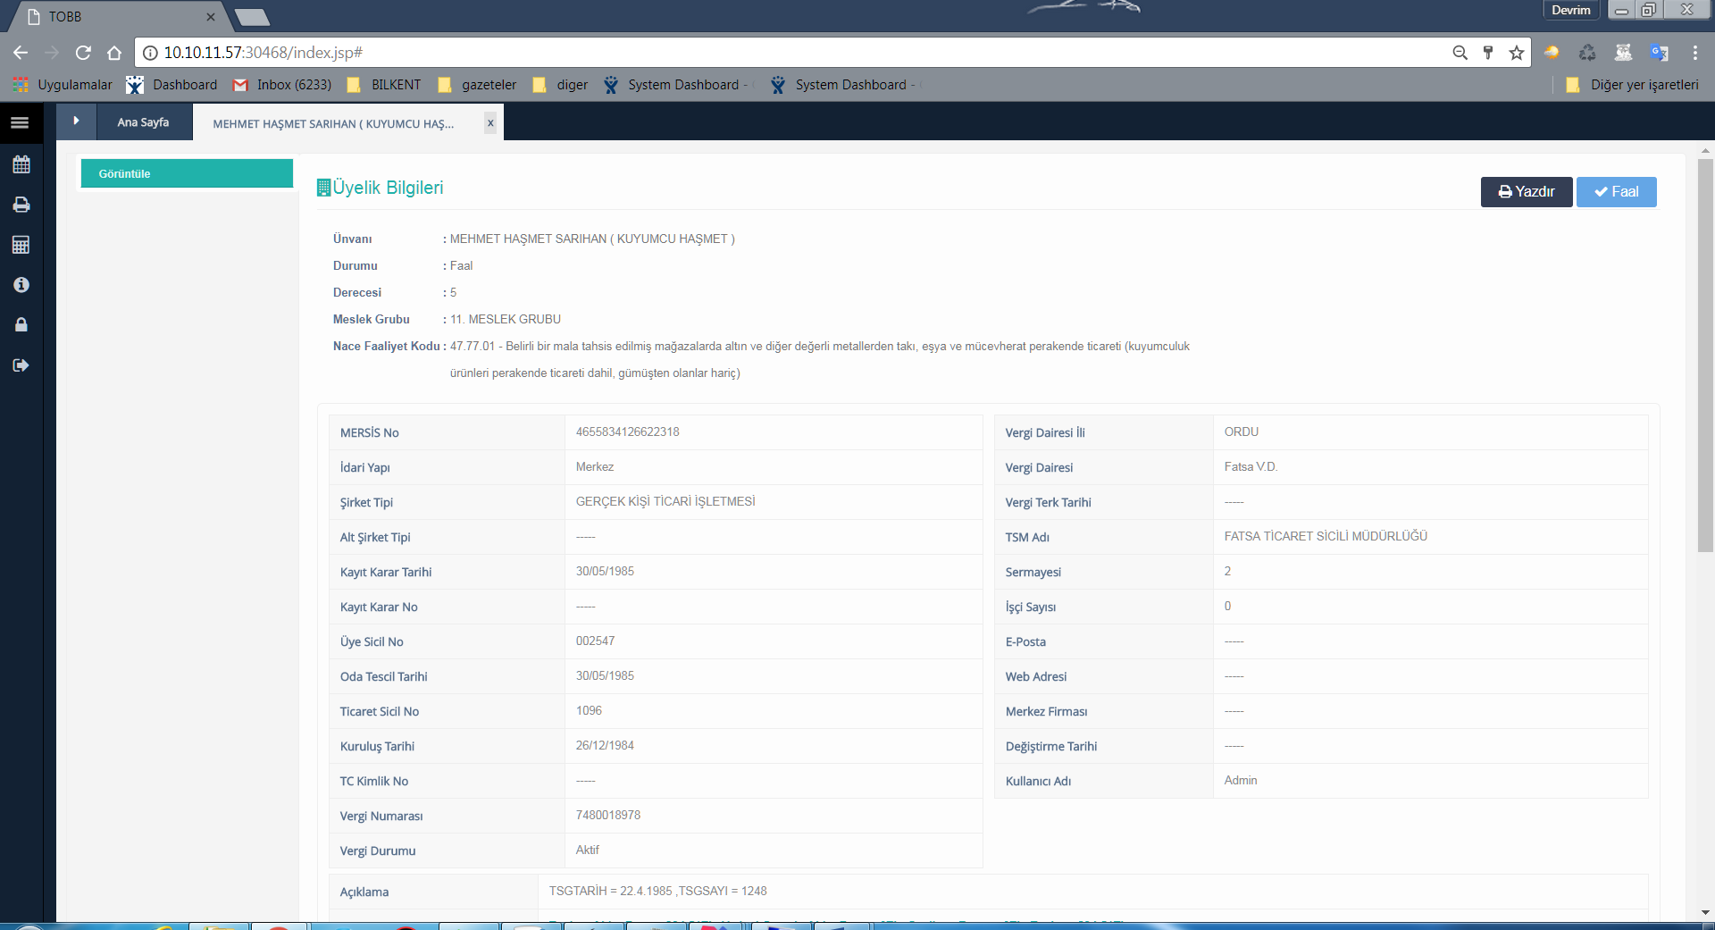

* + 1. Firma Ön Kayıt Başvuru

Firmalar üye olmak için aşağıdaki gibi bir form dolduracaklar.

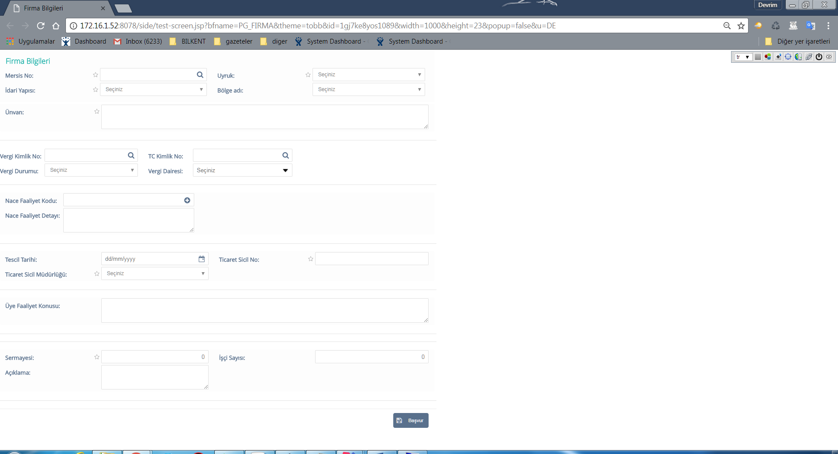

* + 1. Organizasyon/Fuar Başvuru işlemleri

MoBİL TASARIM

* 1. **TOBB Mobil Genel Mimari**



* 1. **TOBB Firma(Üye) Mobil İşlemler**

Aşağıda mobil cihazlardan(iOS ve Android) mobil backend olan istek ve cevapların nasıl olacağı ve bunların açıklaması yer alacaktır. Bu iletişim HTTPRequest’i üzerinden gerçekleştirilecektir. Mesaj alışverişi JSON ile gerçekleştirilecektir.

* + 1. Üye Girişi

#### Req:

<mobilebackend_url>?cmd=login&param={odaID, emailID, password }

#### Resp:

{success=true, msg=”İşlem Başarılı”}

{success=false, msg=”Giriş Bilgileriniz yanlıştır”}

* + 1. Duyuru

Req:

<mobilebackend_url>?cmd=getAnnouncements

<mobilebackend_url>?cmd= getAnnouncements&param={month,year }

Resp:

{

"data": [

{

"id": "0sj88a6wlx1b9a",

"saat": "11:15",

"versiyon": 1,

"tarih": "02/10/2017",

"detay": "Duyuru 1....",

"detayWeb": "<p>Duyuru 1<\/p>",

"baslik": "Duyuru 1 başlığı"

}

],

"success": true }

{success=false, msg=”İşleminiz Teknik Bir Sorun Nedeniyle Gerçekleştirilememiştir. Daha Sonra Tekrar Deneyiniz..!”}

* + 1. Bildirimler

Req:

<mobilebackend_url>?cmd=getNotification=param{firmaId}

Resp:

{

"data": [

{

"id": "0sj88a6wlc4589a",

"saat": "11:15",

"versiyon": 1,

"tarih": "02/10/2017",

"detay": "Bildirim 1....",

"detayWeb": "<p> Bildirim 1<\/p>",

"baslik": " Bildirim 1 başlığı"

}

],

"success": true }

{success=false, msg=”İşleminiz Teknik Bir Sorun Nedeniyle Gerçekleştirilememiştir. Daha Sonra Tekrar Deneyiniz..!”}

* + 1. Firma Bilgilerini Görüntüleme

Req:

<mobilebackend_url>?cmd=getCompanyInfo&param{firmaId}

Resp:

{

"data": [

{

"id": "0sj8a123zwlc4589a",

"versiyon": 1,

"detay": "Firma 1....",

"firmaDetay": "<p> Firma 1 Detaylı Bilgisi<\/p>",

"baslik": " Firma 1 Adı"

}

],

"success": true }

{success=false, msg=”İşleminiz Teknik Bir Sorun Nedeniyle Gerçekleştirilememiştir. Daha Sonra Tekrar Deneyiniz..!”}

* + 1. Üye Adres İletişim Bilgilerini Güncelleme

Req:

<mobilebackend_url>?cmd=updateMemberAddressInfo&param={firmaId}

Resp:

{success=true, msg=”Güncelleme İşleminiz Gerçekleşmiştir.”}

{success=false, msg=”İşleminiz Teknik Bir Sorun Nedeniyle Gerçekleştirilememiştir. Daha Sonra Tekrar Deneyiniz..!”}

* + 1. Görüş Bildir

Req:

<mobilebackend_url>?cmd=sendGiveFeedback&param={userName,email,gorusDetay}

Resp:

{success=true, msg=”Görüşünüz Başarılı Bir Şekilde İletilmiştir.”}

{success=false, msg=”İşleminiz Teknik Bir Sorun Nedeniyle Gerçekleştirilememiştir. Daha Sonra Tekrar Deneyiniz..!”}

* + 1. Oda Borsa Adres ve İletişim Bilgilerini Güncelle

Req:

<mobilebackend_url>?cmd=updateRoomAddressInfo&param={}

Resp:

{success=true, msg=”Güncelleme İşleminiz Gerçekleşmiştir.”}

{success=false, msg=”İşleminiz Teknik Bir Sorun Nedeniyle Gerçekleştirilememiştir. Daha Sonra Tekrar Deneyiniz..!”}

* 1. **TOBB Yönetim Mobil İşlemler**
     1. Üye Girişi

#### Req:

<mobilebackend_url>?cmd=login&param={odaID, emailID, password }

#### Resp:

{success=true, msg=”İşlem Başarılı”}

{success=false, msg=”Giriş Bilgileriniz yanlıştır”}

* + 1. Duyurular

Req:

<mobilebackend_url>?cmd=getTOBBAdminAnnouncement

<mobilebackend_url>?cmd=getTOBBAdminAnnouncement&param={month,year}

Resp:

{

"data": [

{

"id": "0sj88a6wlx1b9a",

"saat": "11:15",

"versiyon": 1,

"tarih": "02/10/2017",

"detay": "Duyuru 1....",

"detayWeb": "<p>Duyuru 1<\/p>",

"baslik": "Duyuru 1 başlığı"

}

],

"success": true }

{success=false, msg=”İşleminiz Teknik Bir Sorun Nedeniyle Gerçekleştirilememiştir. Daha Sonra Tekrar Deneyiniz..!”}

* + 1. İstatiksel Raporların Gösterilmesi

Req:

<mobilebackend_url>?cmd=getStaticsReport&param{ilId,ilceId,OdaId,maliIstatikID}

<mobilebackend_url>?cmd=getStaticsReport&param{ilId,ilceId,OdaId,uyeStationId}

<mobilebackend_url>?cmd=getStaticsReport&param{ilId,ilceId,OdaId,isKadinGirisimci}

<mobilebackend_url>?cmd=getStaticsReport&param{ilId,ilceId,OdaId,isGencGirisimci}

<mobilebackend_url>?cmd=getStaticsReport&param{ilId,ilceId,OdaId,companynaceId}

<mobilebackend_url>?cmd=getStaticsReport&param{odaId}

Resp:

{success=true, msg=”İşlem Başarılı”}

{success=false, msg=”İşleminiz Teknik Bir Sorun Nedeniyle Gerçekleştirilememiştir. Daha Sonra Tekrar Deneyiniz..!”}

* + 1. Bildirimler

Req:

<mobilebackend_url>?cmd=getTOBBAdminNotification&param={adminId}

Resp:

{

"data": [

{

"id": "0sj88a6wlc4589a",

"saat": "11:15",

"versiyon": 1,

"tarih": "02/10/2017",

"detay": "Bildirim 1....",

"detayWeb": "<p> Bildirim 1<\/p>",

"baslik": " Bildirim 1 başlığı"

}

],

"success": true }

{success=false, msg=”İşleminiz Teknik Bir Sorun Nedeniyle Gerçekleştirilememiştir. Daha Sonra Tekrar Deneyiniz..!”}

* + 1. Görüş Bildir

Req:

<mobilebackend_url>?cmd=sendGiveFeedback&param={username,email,gorusDetay}

Resp:

{success=true, msg=”Görüşünüz Başarılı Bir Şekilde İletilmiştir.”}

{success=false, msg=”İşleminiz Teknik Bir Sorun Nedeniyle Gerçekleştirilememiştir. Daha Sonra Tekrar Deneyiniz..!”}

* + 1. Oda/Borsa ve Firma İletişim Bilgilerine Erişim

Req:

<mobilebackend_url>?cmd=getOdaBorsaFirmaAddresBilgileri&param={firmaId}

Resp:

{

"data": [

{

"id": "0sj8a123zwlc4589a",

"versiyon": 1,

"detay": "Firma 1....",

"firmaDetay": "<p> Firma 1 Detaylı Bilgisi<\/p>",

"baslik": " Firma 1 Adı"

}

],

"success": true }

{success=false, msg=”İşleminiz Teknik Bir Sorun Nedeniyle Gerçekleştirilememiştir. Daha Sonra Tekrar Deneyiniz..!”}